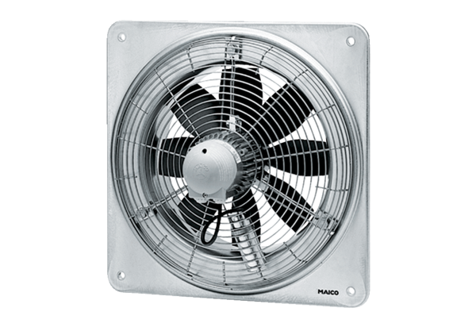Осевой настенный вентилятор EZQ 20/2 BКомплект поставки: 1 штукАссортимент: C
Номер артикула: 0083.0102Изготовитель: MAICO

